**METODYKA TESTOWANIA SKUTECZNOŚCI WZORÓW KAMUFLAŻY**

**DLA UMUNDUROWANIA POLOWEGO**

Listopad 2017



# Zakres metodyk

W niniejszych metodykach opisano metodykę badań skuteczności maskowania wzorów kamuflażu umundurowania.

1. **Zasady badań skuteczności maskowania mundurów w zakresie optycznym.**
   1. **Narzędzia**

Do badań należy używać nw. narzędzia:

* mundury kontrolne czarne - 2 szt.
* mundury kontrolne oliwkowe – 2 szt.
* mundury testowane- 4 szt. z każdego wzoru podlegającego badaniu
* noktowizory PCO KOLIBER – 5 szt.
* aparat fotograficzny ze statywem i obiektywem 50mm
* dalmierz laserowy o zasięgu do 1000m i statywem
* radio PMR do zapewnienie lokalnej łączności do 1000m – 5 szt.
  1. **Warunki prowadzenia badań**

W zakresie badań prowadzone będą obserwacje munduru polowego w kamuflażu:

* **„LAMPART”**
* **MAPA-A**
* **MAPA-B**
* **wz. 93 “PANTERA”**

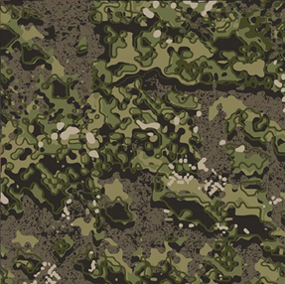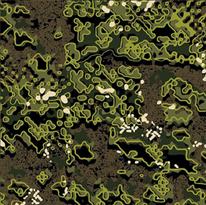

MAPA-A MAPA-B

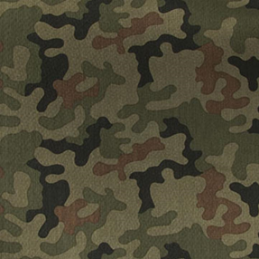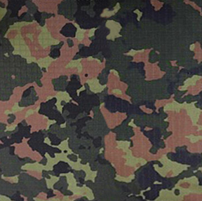

**wz. 93 PANTERA “LAMPART”**

Mundury będą obserwowane i oceniane na statystach. Dodatkowo dwóch statystów prezentować będzie mundury kontrolne (*nie podlegające ocenie*) - **mundur czarny** oraz **mundur oliwkowy** z kominiarkami w tych samych kolorach. Wszystkie mundury odszywane będą z tkaniny bazowej US22.

Statyści biorący udział w testach powinni być zbliżonego wzrostu i postury, nie muszą mieć doświadczenia wojskowego, wykonują jedynie polecenia Kierownika badań. Na głowach stażyści mają założone kominiarki z małymi otworami na oczy wykonanymi z tego samego materiału co testowane mundury, w tożsamych wzorach maskujących. Statyści mają nałożoną bluzę mundurową, *wyłożona na spodnie* oraz nogawki spodni *wyłożone na buty*. Bluzy mundurowe są zapięte pod szyją w taki sposób, że nie jest widoczny żaden fragment ciała.

Wybór miejsc ustawienia statystów odbywa się pod nadzorem i przy akceptacji Kierownika Badań.

Obiekty oceniane i kontrolne ustawiane są w linii, przy czym mundury kontrolne zawsze ustawione są na skrajnych pozycjach, a następnie prowadzone są obserwacje. Statyści zamieniają się miejscami w ramach każdego kolejnego testu zgodnie z kolejnością określoną w Karcie Obserwacji. Obiekty należy ustawić w odległości nie mniejszej niż 1,5m od siebie, w szeregu w ramach wybranej przez Kierownika Badań sceny. Statyści w czasie badań ustawieni są frontem do obserwatorów, z rękoma założonymi za plecami.

Linia obserwator-statysta nie może być przesłonięta drzewami ani inną roślinnością. Dopuszczalne jest jedynie zakrycie butów statystów przez trawę / ściółkę, maksymalnie do wysokości cholewki. Statyści nie mogą być ustawiani bezpośrednio na tle pni drzew.

W przypadku prowadzenia obserwacji z wykorzystaniem bezzałogowych statków powietrznych (BSP) mundury kontrolne tj. czarny i oliwkowy nie będą wykorzystywane, a każdy kamuflaż będzie prezentowany odrębnie (*w jednorodnej grupie*) przez 4 statystów zgodnie z kolejnością określoną w Karcie Obserwacji (***Załącznik 8***).

Wszystkie czynności wykonywane przez członków zespołu badawczego są bezpośrednio nadzorowane przez Kierownika Badań, który nie pełni funkcji obserwatora. Do obowiązków Kierownika Badań należy koordynowanie wszystkich zadań wykonywanych podczas badań przez członków zespołu badawczego, decydowanie o rozpoczęciu, przerwaniu i  zakończeniu badań, ustalenie sektora obserwacji, akceptacja wybranych miejsc ustawienia obiektów oraz prowadzenie Dziennika Badań.

Obserwacja w warunkach dziennych powinna być prowadzona przy dobrej widoczności - brak intensywnych opadów atmosferycznych oraz mgły. Mundury statystów muszą być suche podczas obserwacji. Obserwacja może być prowadzona w dowolnych warunkach oświetlenia słonecznego pod warunkiem:

* warunki oświetleniowe są zbliżone na początku i końcu każdego indywidualnego testu
* każdy statysta jest oświetlony w zbliżony sposób - nie występują “plamy słońca”

W sezonach JESIEŃ i ZIMA bezśnieżna dopuszcza się prowadzenie obserwacji przy braku bezpośredniego oświetlenia sektora promieniami słońca zachowując wymóg, że wszystkie obiekty badane w danej scenerii są obserwowane w zbliżonych warunkach oświetlenia. Kierunek obserwacji powinien być dobrany tak, aby uniknąć efektu oślepienia słonecznego. Obserwacja dzienna może rozpocząć się nie wcześniej niż 2 godziny po wschodzie słońca i zakończyć nie później niż 2 godziny przed zachodem słońca.

Decyzję o rozpoczęciu lub przerwaniu badań w istniejących warunkach widoczności i oświetlenia podejmuje Kierownik Badań na podstawie własnej oceny wzrokowej i dokonuje stosownych zapisów w Dzienniku badań **(Załącznik 1).**

Obiekty powinny być poddane badaniom we wszystkich porach roku (*wiosna, lato, jesień i zima bezśnieżna*) na tle oraz wewnątrz lasu liściastego, iglastego i mieszanego w środowisku naturalnym z szatą roślinną charakterystyczną dla terenów Polski.

Badania w warunkach nocnych należy prowadzić podczas nocy księżycowej przy natężeniu oświetlenia (od 0,005 do 0,015 lx) w warunkach dobrej widoczności (*brak opadów atmosferycznych i/lub mgły*). Pomiary natężenia oświetlenia należy wykonywać każdorazowo przed rozpoczęciem badań dla jednego obiektu stojącego w centrum scenerii w każdym miejscu ustawienia statystów. Pomiaru natężenia oświetlenia dokonuje osoba ustawiająca statystów pod nadzorem Kierownika Badań, który odnotowuje wyniki pomiarów w Dzienniku Badań (**Załącznik 2**).

Wyznaczeni do prowadzenia badań obserwatorzy powinni być żołnierzami z jednostek rozpoznawczych. Można uzupełniać obserwatorów wybranymi cywilami pod warunkiem że dysponują doświadczeniem ogólnowojskowym. Obserwatorzy wykonujący badania nie powinni wymieniać się informacjami nt. ocen zamaskowania poszczególnych obiektów, miejsca ustawienia obserwowanego obiektu.

Informacje o oznakowaniu rubieży obserwacji i granic sektora obserwacji powinny być udostępnione obserwatorom przed przystąpieniem do badań. Obserwatorzy w celu równorzędnej oceny obiektów badań powinni zostać poinformowani, który z badanych obiektów aktualnie obserwują.

Przed rozpoczęciem badań obserwatorzy uzupełniają informacje w Karcie Obserwacji obiektu właściwej dla stosowanej metody (**Załączniki 4÷6**). Czas rozpoczęcia obserwacji, warunki atmosferyczne oraz natężenie oświetlenia określa, po dokonaniu stosownych pomiarów i odnotowuje w dzienniku badań Kierownik Badań.

Testy są przeprowadzane zgodnie z opisaną sekwencją zaczynając od dystansów najbliższych i sukcesywnie oddalając się.

* 1. **Dokumentacja z badania**

Proces badań jest dokumentowany poprzez wykonywanie zdjęć ze statywu aparatem fotograficznym dla każdego testu. Zdjęcia wykonywane są w możliwie dużej rozdzielczości z uwzględnieniem balansu bieli dla każdej sceny. Rejestracja obraz wykonywana jest z jednego punktu centralnego względem linii statystów. Dystans od kamery i obserwatorów do linii statystów jest mierzony dalmierzem laserowym. Dystans jest mierzony od środka linii ustawienia statystów, skrajnie ustawienia wyznaczają statyści w czarnym i oliwkowym mundurze. Centralnym punktem dla obserwatorów jest statyw aparatu fotograficznego. Obserwatorzy dokonują oceny w linii równoległej do statystów, +/- 5m z każdej strony statywy aparatu fotograficznego stanowiącego środkowy punkt obserwacji. Obserwatorzy mogą przemieszczać się w tym obszarze podczas obserwacji i dokonywać oceny każdorazowo z innego punktu.

Wykonanie dokumentacji fotograficznej i filmowej służy:

* udokumentowaniu poprawnego procesu przebiegu testów
* udokumentowania wyboru scen
* udokumentowania ustawienia statystów
* zebrania materiału do ankiety internetowej
* zebrania materiału do oceny przez ASP
* zebrania materiału naukowego do późniejszych analiz numerycznych
* zebrania materiału do późniejszych analiz z wykorzystaniem technologii Eye-Tracker
* zebrania materiału do przyszłych analiz z wykorzystaniem nowych technologii niedostępnych w momencie prowadzenia badań

Dokumentacja fotograficzna jest wykonywana obiektywem 50 mm ze stałą ogniskową. Dla każdej sceny wykorzystywany jest wzorzec bieli.

Rejestracja materiału fotograficznego może wykonywana z tzw. bracketingiem ekspozycji (+/- 0,3 EV). W ten sposób możliwym będzie uśrednienie zarejestrowanego obrazu.

Dane zapisany winny być w formacie bezstratnym RAW oraz w dużej rozdzielczości jpeg i przekazane na nośniku CD.

Dopuszcza się następujące wybory scenerii i ustawienia statystów

a)

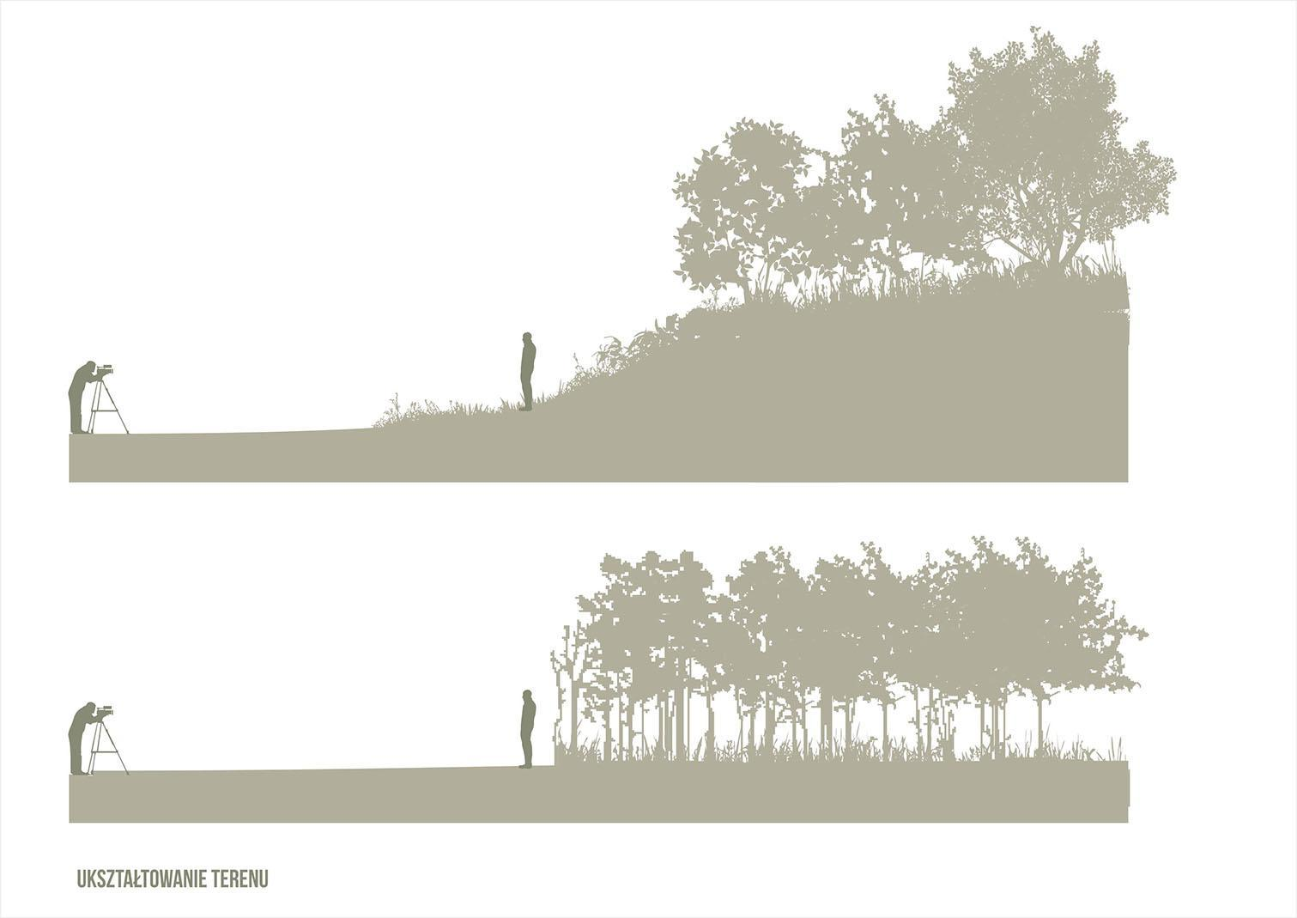

ściana lasu

b)

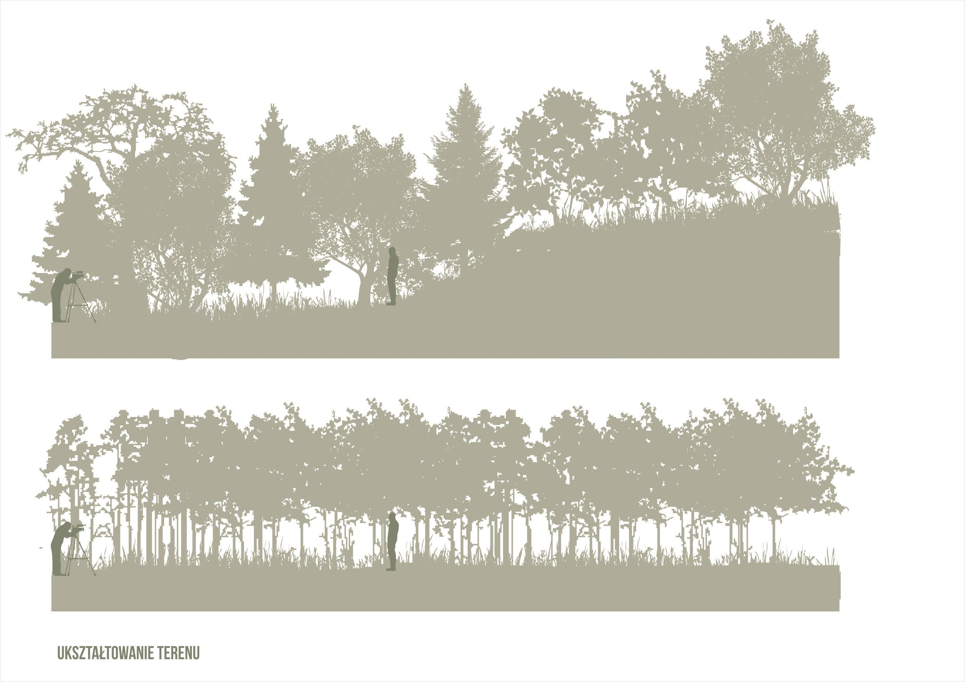

wnętrze lasu - dopuszcza się zarówno teren płaski jak i wznoszący się za statystami.

* 1. **Zasady badania metodą obserwacji naziemnej w warunkach dziennych okiem nieuzbrojonym**

Obserwację badanego obiektu prowadzi 10 obserwatorów: 10 żołnierzy z jednostek rozpoznawczych wyznaczonych przez Dowódcę Generalnego Rodzajów Sił Zbrojnych (oraz 2 żołnierzy rezerwowych). Wskazanym jest, aby badania w każdej scenerii prowadził stały zespół obserwatorów. Dopuszcza się prowadzenie obserwacji przez obserwatorów posiadających wadę wzroku skorygowaną szkłami lub soczewkami zgodnie z zaleceniami lekarza okulisty.

* + 1. **Metoda obserwacji na ścianie i wewnątrz lasu:**

Do badań należy wybierać teren, w którym możliwa będzie obserwacja obiektu z odległości do 200m dla ściany lasu i 100m dla wnętrza lasu. w sektorze umożliwiającym wybranie reprezentatywnego dla badanego tła miejsca ustawiania obiektów. Scenerie reprezentatywną wybiera Kierownik Badań, posługując się swoim doświadczeniem ogólnowojskowym.

W sektorze, w którym będzie prowadzona obserwacja, należy zaznaczyć rubieże obserwacji:

* ściana lasu: 25m 50m 100m 150m 200m
* wnętrze lasu: 15m 25m 50m 75m 100m

Należy również wyznaczyć granice sektora obserwacji. Ocena powinna być wykonywana z punktu centralnego względem ustawionych statystów, wyznaczonego przez kierownika badania.

Sekwencja prowadzenia obserwacji:

* Obserwatorzy odwróceni są plecami do statystów
* Na komendę Kierownika Badań, odwracają się i rozpoczynają obserwację
* Po upływie 2 minut zaznaczają subiektywną ocenę walorów maskowania obiektu w Karcie Obserwacji **(Załącznik 4)**:
* Od momentu rozpoczęcia obserwacji do wystawienia oceny może minąć 5minut.
* Równolegle wykonywana jest dokumentacja zdjęciowa dla każdego testu i każdego ustawienia statystów w momencie rozpoczęcia obserwacji

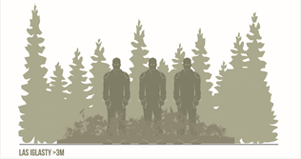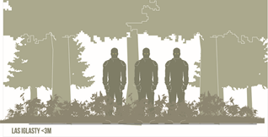

Poglądowe ustawienie statystów na ścianie i wewnątrz lasu iglastego.

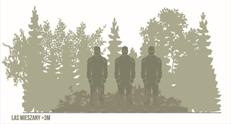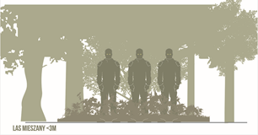

Poglądowe ustawienie statystów na ścianie i wewnątrz lasu mieszanego.

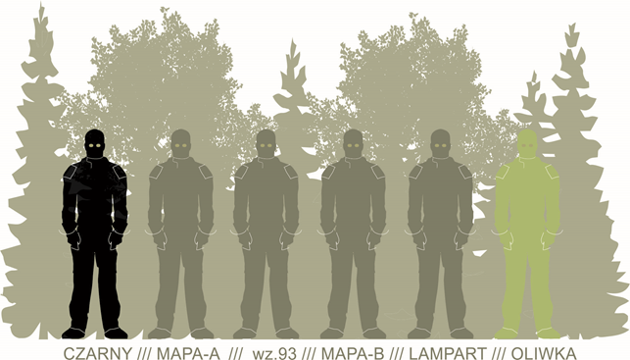

Poglądowe ustawienie statystów - mundur czarny i oliwkowy zawsze są na skrajach formacji.

* 1. **Zasady badania metodą obserwacji naziemnej w warunkach nocnych z użyciem noktowizorów**

Wzory maskujące są testowane z wykorzystaniem noktowizorów III generacji klasy “PCO KOLIBER”. Obserwacja prowadzona jest przez grupę 5 obserwatorów wyposażonych w gogle noktowizyjne.

Do badań należy wybrać ścianę lasu mieszanego, na której możliwa będzie obserwacja obiektu z odległości do 200m. Scenerie reprezentatywną wybiera Kierownik Badań, posługując się swoim doświadczeniem ogólnowojskowym.

W sektorze, w którym będzie prowadzona obserwacja, należy zaznaczyć rubieże obserwacji:

* ściana lasu: 25m 50m 100m 150m 200m

Należy również wyznaczyć granice sektora obserwacji. Ocena powinna być wykonywana z punktu centralnego względem ustawionych statystów, wyznaczonego przez kierownika badania.

Sekwencja prowadzenia obserwacji:

* Obserwatorzy odwróceni są plecami do statystów z włączonymi noktowizorami
* Na komendę Kierownika Badań, odwracają się i rozpoczynają obserwację
* Po upływie 2 minut zaznaczają subiektywną ocenę walorów maskowania obiektu w Karcie Obserwacji **(Załącznik 4)**:
* Od momentu rozpoczęcia obserwacji do wystawienia oceny może minąć 5minut.
* Podczas wypełniania ankiet możliwe jest użycie białego światła
* Przed rozpoczęciem każdego testu nie należy używać białego światła przez co najmniej 7 minut w celu adaptacji oczu obserwatorów do ciemności.

**2.4.2. Metoda oceny maskowania:**

Obserwatorzy wystawiają ocenę dla każdego obserwowanego wzoru. Dopuszczalne jest wystawienie równorzędnej oceny gdy obserwator nie stwierdzi różnic pomiędzy obserwowanymi postaciami.

**1** - gdy postać zamaskowana jest najlepiej (*obiekt jest najmniej widoczny*);

**2** - gdy postać zamaskowana jest gorzej niż postać z oceną 1;

**3** - gdy postać zamaskowana jest lepiej niż postać z oceną 4;

**4** - gdy postać zamaskowana jest najgorzej (*obiekt jest najbardziej widoczny*).

Po komendzie Kierownika Badań o zakończeniu ocen, obserwatorzy przechodzą na rubież dalszą i powtarzają ww. czynności aż do momentu osiągnięcia ostatniej rubieży.

# TESTY Z WYKORZYSTANIEM BEZZAŁOGOWYCH STATKÓW POWIETRZNYCH (BSP)

Podczas testów z wykorzystaniem BSP, statyści są sformowani w 4-osobowe grupy o identycznym umundurowaniu:

Grupa 1 - wzór maskujący **MAPA-A**

Grupa 2 - wzór maskujący **MAPA-B**

Grupa 3 - wzór maskujący **LAMPART**

Grupa 4 - wzór maskujący **wz.93 PANTERA**

Operator BSP wykonuje lot na dystansie horyzontalnym 300m od grupy statystów.

Loty są wykonywane na wysokościach AGL: 200m 300m 500m

**Każda grupa wykonuje kolejno czynności:**

3 minuty stoi w formacji patrolowej “diament” w odstępie 5-10m pomiędzy członkami grupy

3 minuty leży w formacji patrolowej “diament” w odstępie 5-10m pomiędzy członkami grupy

Operator BSP rejestruje film z przelotu nad każdą grupą i wykonuje zdjęcia.

**Kryterium oceny z BSP:**

-porównanie filmów i zdjęć przez grupę obserwatorów

-porównanie filmów i zdjęć przez wyszkolonych operatorów rozpoznania BSP

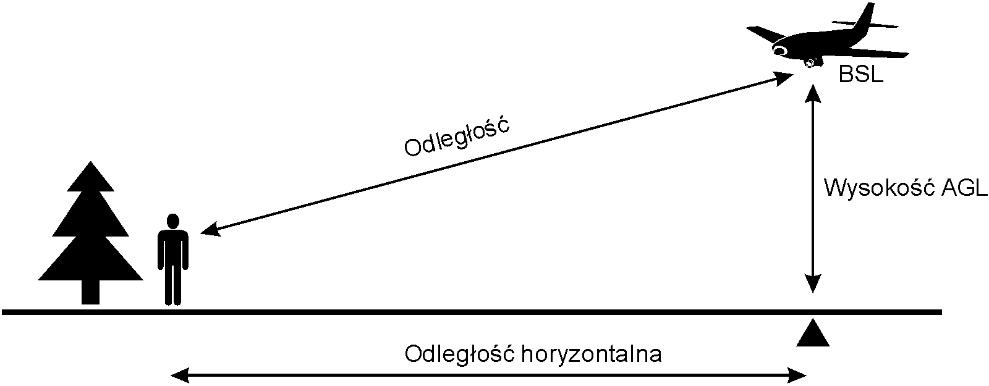

Operatorzy oceniają każdą grupę, odpowiadając na pytanie:

“*Jaka grupa w waszej ocenie jest zamaskowana najlepiej?*”

Obserwatorzy oglądają zapis filmowy i/lub zdjęcia wykonane z BSP i odpowiadają indywidualnie na pytanie:

“*Jaka grupa w twojej ocenie jest zamaskowana najlepiej?*

# Kryterium oceny estetycznej:

Mundur jest istotnym elementem identyfikacji wizualnej żołnierzy. Odbiór estetyki wzoru maskującego ma znaczenie dla poczucia komfortu jego użytkowania.

**Procedura testowa:**

1. Ankieta internetowa zastrzeżona - dostępna tylko na MIL-WAN:
   1. “oceń na skali 1-4 przedstawione wzory maskujące”
   2. Ankieta zawiera zestaw 20 zdjęć wybranych losowo z puli materiału zdjęciowego.
   3. Odbiorcy ankiety oceniają w skali 1-4 skuteczność mundurów.

Ankieta może być sporządzona prostym darmowym narzędziem ankietowym typu: *Survey Monkey.*

**Załącznik 1**

**DZIENNIK BADAŃ**

**Metoda obserwacji w warunkach dziennych bez użycia przyrządów optycznych ( okiem nieuzbrojonym)**

**Miejsce obserwacji:** …………………………………………………………………………………………………………………………………….…

**Kierownik Badań:** …………………………………………………………………………………………………………………………………………...

(Imię i Nazwisko)

**Data obserwacji:** …………………………………………………………………………………………………………………

**Godzina rozpoczęcia / zakończenia obserwacji:** ………………/………………..

**Pora roku*:** wiosna lato jesień zima bezśnieżna

**Sceneria*:** las liściasty Las iglasty las mieszany

**Tło*:** ściana lasu / wnętrze lasu

*zakreślić odpowiednie

**Uwagi:**

……………………………………………………………………………………………………………………………………………………………...............................................................................................................................................................................................................................................................................................................................................................................................................................................................................................................................................................................................................................................................................................................................................................................................................................................................................................................................................................................................................................................................................................................................................................................................................................................................................

…………………………………………………

Data i podpis Kierownika Badań

**Załącznik 2**

**DZIENNIK BADAŃ**

**Metoda obserwacji w warunkach nocnych z użyciem przyrządów noktowizyjnych ( noktowizor)**

**Miejsce obserwacji:** …………………………………………………………………………………………………………………………………….…

**Kierownik Badań:** …………………………………………………………………………………………………………………………………………...

(Imię i Nazwisko)

**Data obserwacji:** …………………………………………………………………………………………………………………

**Godzina rozpoczęcia / zakończenia obserwacji:** ………………/………………..

**Pora roku*:** wiosna lato jesień zima bezśnieżna

**Sceneria*:** las liściasty Las iglasty las mieszany

**Natężenie oświetlenia lx:** …………………….

*zakreślić odpowiednie

**Uwagi:**

……………………………………………………………………………………………………………………………………………………………...............................................................................................................................................................................................................................................................................................................................................................................................................................................................................................................................................................................................................................................................................................................................................................................................................................................................................................................................................................................................................................................................................................................................................................................................................................................................................

…………………………………………………

Data i podpis Kierownika Badań

**Załącznik 3**

**DZIENNIK BADAŃ**

**Metoda obserwacji w warunkach dziennych z użyciem bezzałogowych środków rozpoznania powietrznego typu dron**

**Miejsce obserwacji:** …………………………………………………………………………………………………………………………………….…

**Kierownik Badań:** …………………………………………………………………………………………………………………………………………...

(Imię i Nazwisko)

**Data obserwacji:** …………………………………………………………………………………………………………………

**Godzina rozpoczęcia / zakończenia obserwacji:** ………………/………………..

**Pora roku*:** wiosna lato jesień zima bezśnieżna

**Pozycja statysty*:** formacja patrolowa statyczna / leżąca w formacji patrolowej

**Wysokość AGL:** ………………………

[m]

**Odległość horyzontalna:** ……………………

[m]

**Odległość:** ………………..

*zakreślić odpowiednie

**Uwagi:**

……………………………………………………………………………………………………………………………………………………………...............................................................................................................................................................................................................................................................................................................................................................................................................................................................................................................................................................................................................................................................................................................................................................................................................................................................................................................................................................................................................................................................................................................................................................................................................................................................................

…………………………………………………

Data i podpis Kierownika Badań

**Załącznik 4**

**KARTA OBSERWACJI OBIEKTU**

**Metoda obserwacji w warunkach dziennych bez użycia przyrządów optycznych (okiem nieuzbrojonym)**

**Miejsce obserwacji:** …………………………………………………………………………………………………………………………………….…

**Obserwator:** ………………………………………………………………………………………………………………………………………….............

(Imię i Nazwisko)

**Data obserwacji:** ………………………………………………………………

**Pora roku*:** wiosna lato jesień zima bezśnieżna

**Sceneria*:** las liściasty las iglasty las mieszany

**Tło*:** ściana lasu / wnętrze lasu

* zakreślić odpowiednie

Tabela w zależności od wzorów mundurów uczestniczących w badaniu.

……………………………………………………

Data i podpis obserwatora

**Załącznik 5**

**KARTA OBSERWACJI OBIEKTU**

**Metoda obserwacji w warunkach nocnych z użyciem przyrządów noktowizyjnych (noktowizor)**

**Miejsce obserwacji:** …………………………………………………………………………………………………………………………………….…

**Obserwator:** ………………………………………………………………………………………………………………………………………….............

(Imię i Nazwisko)

**Data obserwacji:** ………………………………………………………………

**Pora roku*:** wiosna lato jesień zima bezśnieżna

**Sceneria*:** las liściasty las iglasty las mieszany

* zakreślić odpowiednie

Tabela w zależności od wzorów mundurów uczestniczących w badaniu.

……………………………………………………

Data i podpis obserwatora

**Załącznik 6**

**KARTA OBSERWACJI OBIEKTU**

**Metoda obserwacji w warunkach dziennych z użyciem bezzałogowych środków rozpoznania powietrznego typu dron**

**Miejsce obserwacji:** …………………………………………………………………………………………………………………………………….…

**Obserwator:** …………………………………………………………………………………………………………………………………………...

(Imię i Nazwisko)

**Data obserwacji:** …………………………………………………………………………………………………………………

**Pora roku*:** wiosna lato jesień zima bezśnieżna

**Pozycja statysty*:** formacja patrolowa statyczna / leżąca w formacji patrolowej

*zakreślić odpowiednie

Tabela w zależności od wzorów mundurów uczestniczących w badaniu.

……………………………………………………

Data i podpis Obserwatora